Plantilla del plan de unidad

Autor de la unidad
Nombre y apellido | Natalia Watts
Nombre de la institución educativa | Escuela Repùblica de Nicaragua.
Ubicación de la institución educativa | Isla Colòn, Bocas del Toro.
Otros datos de la institución educativa | Centro Primario màs grande del área. (996,Estediante)
Descripción de la unidad
Título de la unidad
MAGIC A.B.C.
Resumen de la unidad
Hay dificultad y confuciòn en los estudiantes cuando se trata de la pronunciación de algunas letras del abecedario del Inglès, en este proyecto los estudiantes aclararàn sus dudas en cuanto a la pronunciaciòn de ciertas letras del abecedario y perderàn el miedo a hablar o pronunciar palabras en un idioma desconocido para ellos, logrando de esta manera una mejor comprensiòn de palabras, oraciones, y con el tiempo de frases, pàrrafos y màs, para lo cual trabajaran con la pràctica de pronunciación, deletreo y la confección de fichas que utilizaran en clase en una exposición cantada para sus presentaciones.
Espacio/s curricular/es o asignatura/s
Inglès y Español.

Año y nivel
Quinto grado de primario.

Tiempo necesario aproximado
Ejemplo: 6 periodos de clase de 40 minutos.

Fundamentos de la unidad
Contenidos
CONCEPTUAL: El abecedario de Inglès.(letras,palabras,oraciones.) | PROCEDIMENTAL: Los estudiantes practicaran la pronunciación de las letras y confeccionaran fichas. | ACTITUDINA: Los estudiantes presentaran las fichas deletriando y pronunciando correctamente cada letra.

Objetivos del aprendizaje
- Identificar correctamente las letras del abc.
- Usar las letras para deletriar sus nombres o vocabularios aprendidos.
- Confeccionar tarjetas según elijan para presentarla al cantar el abc.
- Pronunciar letras, palabras, frases o lecturas sin mayor dificultad.
- Comprender el significado de palabras y frases leidas.

Pregunta esencial | ¿Cómo podremos ser mejor en lo que hacemos?
Preguntas de unidad | ¿Es posible usar correctamente los idiomas?  ¿Cómo podremos expresarnos mejor?
Preguntas de contenido | ¿Qué es un abecedario?  ¿Qué idioma hablas?  ¿Conoces las letras del abecedario?  ¿Cuál es la diferencia entre el abc de Español Y el abc Inglès.

Plan de evaluación
Cronograma de evaluaciones
Antes de empezar el trabajo del proyecto | Durante el desarrollo del proyecto | Una vez completado el proyecto
- Video  - Preguntas exploratorias.  (pronunciación) | - Lista de cotejo de la Confección de fichas. | - Matriz de la Exposición. Del canto

Resumen de evaluaciones
Antes los estudiantes harán su autoevaluación a través de una lista de cotejo donde verán los resultados de su participación en el canto y pronunciación y la maestra realiza lluvia de ideas para conocer el cambio de los estudiantes en la pronunciación de las letras, tambien monitorea el trabajo del grupo y evalua con una lista de cotejo la presentacion de los materiales de trabajo, mientras que los chicos después de escuchar la explicaciòn y ver un ejemplo de la tarjeta empezaràn de manera diciplinada a confeccionar las susyas que despues utilizaràn en una presentación de deletreo y una exposición cantada ,que será evaluada atravèz de una rùbrica.

Detalles de la unidad
Habilidades previas
Los estudiantes reconocen las letras del abecedario.
Procedimientos
Actividadades | Tema | Descriptores
Actividad 1 | Observa un video. | - ¿Conoces la letras?  - Cantan el canto del abc que ya conoce con el fin de practicar la pronunciación de las letras una por una, en voz alta.  - Observan un video sobre el abc como referencia para su exposición final. (60 minutos)  - Responden a preguntas exploratorias sobre el video observado.
Actividad 2 | Confeciòn de fichas. | - ¿Sabes que son flashcards?  - Realizan una pràctica a manera de competencia.  - Confeccionan un trabajo en clase donde arma fichas con su nombre y la pronunciación del mismo.  - Presentan su trabajo al grupo.(80 minutos)
Actividad 3 | Eposiciòn | - ¿Sabes deletrear?  - Utilizan las fichas con su nombre o apellido y la pronunciación de cada letra y el nombre de otro elemento que inicie con esa misma letra para deletriar.  - Presentan las fichas al deletriar.  - El grupo presenta el canto para terminar.

Adaptaciones curriculares
Estudiante con necesidades especiales | - Estudiante con necesidades educativas especiales ( lento aprendizaje) El grupo trabajarà con todo el abecedario.  - Estos niños con necesidades especiales trabajaran las vocales y según su ritmo unas cinco letras màs en el orden del abc.
No hispano-parlantes | No tengo.
Estudiante talentoso | No tengo.
Materiales y recursos necesarios para la unidad

Tecnología – Hardware (equipo necesario)
Cámara  Computadora(s)  Cámara digital  Reproductor de DVD  Conexión a Internet |  |  | Disco láser  Impresora  Sistema de proyección  Escáner  Televisor | VCR  Cámara de vídeo  Equipo de vídeo conferencia  Otro
Tecnología – Software (necesario)
Base de datos/Hoja de cálculo  Diagramador de publicaciones  Programa de correo electrónico  Enciclopedia en CD-ROM |  |  | Editor de imágenes  Buscador Web  Multimedia | Desarrollo de páginas web  Procesador de texto  Otro
Materiales impresos |  | Easy English: por,
Suministros |  | Elementos esenciales que deben pedirse u obtenerse para implementar su unidad. No incluye artículos de uso diario comunes a todas las aulas.
Recursos de Internet |  | https://www.google.com/search?q=abc+ingles&source=lnms&tbm  http://recursosaulainglesprimaria.blogspot.com  http://www.youtube.com/watch?v=w7eN3ezCcEI  https://www.google.com/search?q=valores+morales.
Otros Recursos |  | Mentores, otros estudiantes/clases, padres, etc.
Los programas de Intel® Educación son financiados por la Fundación Intel y la Corporación Intel.
Derechos reservados ©2008, Corporación Intel. Todos los derechos reservados. Intel, el logo de Intel, la iniciativa de Intel Educación y el Programa Intel Educar son marcas registradas de Intel Corporation o de sus subsidiarias en los Estados Unidos y otros países. *Otros nombres y marcas pueden ser reclamadas como la propiedad de terceras partes.4
INSTRUMENTO DE EVALUACIÒN
LISTA DE COTEJO PARA EVALUAR
PREGUNTAS EXPLORATORIAS(video)
INSTITUCIÒN: | PLANTEL:
ALUMNO: | SESIÒN.
FECHA: | TEACHER:

 | INDICADORES | EXCELENTE | BUENA | REGULAR
 | Conoce el tema
 | Responde con claridad.
 | Participa voluntariamente.
 | Muestra interés.
 | Motiva a sus compañeros.
 | Espera su turno

Lista de cotejo para evaluar la confección de fichas
INSTITUCIÒN: | PLANTEL:
ALUMNO: | SESIÒN:
FECHA: | TEACHER:

INDICADORES | EXCELENTE | BUENA | REGULAR
Conoce las letras
Muestra entusiasmo
Trajo los materiales
Escribe la pronunciación con claridad
Sigue la indicación
Fomenta la participación de sus compañeros.
Trabaja en clase

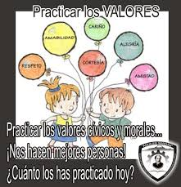

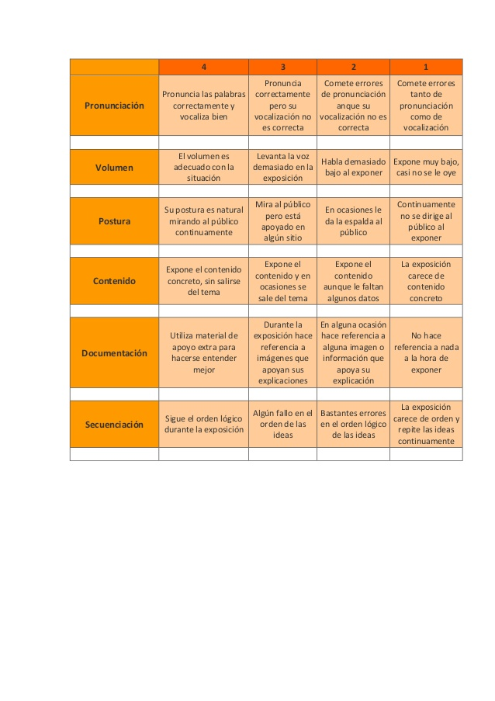
Rubrica para evaluar la exposición

